一：市场概览
量子加密卡是一种基于量子随机数、量子密钥分发（QKD）或后量子密码算法的硬件级安全加密模块，主要用于为信息系统提供高可信度的密钥生成、存储与加解密能力，广泛应用于金融信息系统、政务网络、数据中心、能源电力、军工通信及关键基础设施等高安全等级场景。该类产品通常以 PCIe 卡、专用安全卡或嵌入式加密模块形式部署，通过引入量子物理不可预测性或抗量子攻击算法，实现对传统密码体系在“可预测性”“可复制性”和“未来被量子计算破解风险”等方面的根本性补强。根据 QYResearch 最新调研报告显示， 2025 年全球量子加密卡及相关硬件安全模块市场规模将达到约 4.8 亿美元，2025–2031 年年复合增长率（CAGR）约为 22%。未来 3–5 年，产品将加速向“高速接口化、算法可升级化与安全芯片一体化”方向演进，逐步形成“硬件可信根 + 量子随机源 + 密码服务接口”的标准化安全底座。
政策与安全合规驱动方面：
在全球网络安全与数据主权意识持续强化的背景下，各国正将“抗量子攻击能力”纳入中长期信息安全战略。中国在《密码法》《关键信息基础设施安全保护条例》及多项量子信息产业规划中，明确提出推进量子安全技术在政务、金融和能源领域的工程化落地；美国 NIST 已发布多项后量子密码（PQC）标准草案，推动现有密码系统向“量子安全过渡期”升级；欧盟亦在数字主权与网络韧性框架中强调硬件级加密与可信执行环境建设。这些政策与标准变化，使量子加密卡从“前瞻性安全选项”逐步转变为高安全系统中的合规性刚需组件，显著拉动了市场需求。
市场扩展与应用结构方面：
随着云计算、数据中心和分布式系统规模扩大，密钥管理复杂度与安全风险同步上升，量子加密卡在“核心密钥生成与保护”环节的价值愈发凸显。当前，金融核心系统、电子政务平台与能源调度系统是主要应用领域；同时，在跨境数据传输、工业互联网和军工通信等场景中，硬件级量子安全模块的部署比例持续提升。从区域看，亚太地区（以中国为核心）是增长最快的市场，受益于量子通信网络建设与国产密码体系升级；北美和欧洲则更侧重“后量子密码卡 + 现有 HSM 体系”的渐进式替换与兼容部署。
企业战略与技术演进方面：
QYResearch 注意到，主流厂商正从单一加密硬件供应商，向“量子安全基础设施提供商”转型。一方面，通过在加密卡中集成高速量子随机数发生器（QRNG）、多算法引擎和可远程升级的密码框架，提升产品生命周期与系统适配能力；另一方面，强化与云平台、密钥管理系统（KMS）和安全运营平台的接口标准，实现“硬件可信根 + 软件安全服务”的协同运行。部分领先企业已推出支持国密、国际算法及后量子算法并行运行的量子加密卡产品，为用户在未来量子计算威胁下实现平滑过渡提供工程路径。随着量子安全逐步从“前沿技术”走向“基础安全能力”，量子加密卡有望成为下一代信息安全体系中的核心硬件节点之一。
图. 量子加密卡，全球市场总体规模
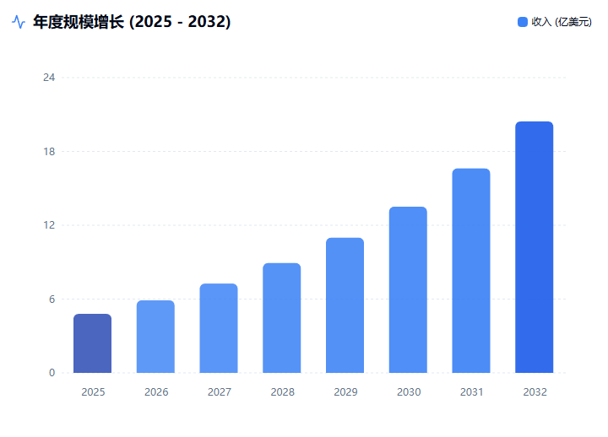
来源：QYResearch机械与设备研究中心
二：产业链分析流程图
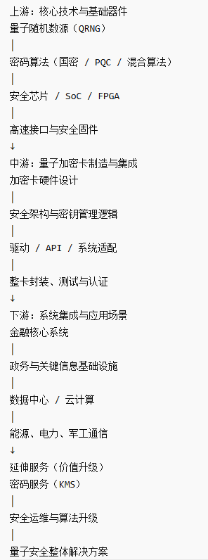
来源：QYResearch机械与设备研究中心。行业处于不断变动之中，最新数据请联系QYResearch咨询。
当前量子加密卡产业链中存在的主要问题主要集中在核心技术依赖与市场应用瓶颈两个方面：
一方面，在核心技术层面，量子加密卡虽然以“量子安全”为卖点，但其底层关键能力仍高度集中于量子随机数源（QRNG）、安全芯片架构、高等级密码算法实现以及系统级安全认证等环节。其中，高性能量子熵源芯片、具备抗侧信道能力的安全 SoC/FPGA，以及通过国际与国家权威认证（如 CC、FIPS、国密）的安全架构，仍存在不同程度的对少数技术路线或供应体系的依赖，部分高端器件和验证体系的国产化与规模化能力尚未完全成熟。这使得量子加密卡在性能一致性、长期可供应性和成本控制方面，仍面临一定不确定性，限制了其在更大规模商业场景中的快速复制。
另一方面，在市场应用层面，量子加密卡当前仍处于“高安全需求驱动、场景相对集中”的阶段。其主要落地领域集中在政务、金融核心系统、军工通信与关键信息基础设施等对安全等级极度敏感的场景，而在数据中心、云计算、工业互联网等更广泛的商业领域，量子加密卡往往需要与现有密码体系、硬件架构和运维流程深度适配，部署复杂度与综合成本较高。同时，下游用户对“量子安全”的认知仍以合规和政策导向为主，尚未全面转化为明确的投资回报模型，这在一定程度上抑制了量子加密卡从示范性应用向规模化普及的节奏。整体来看，产业链正处于从“技术可行”向“经济可用、规模可复制”过渡的关键阶段。
图. 下游市场应用占比
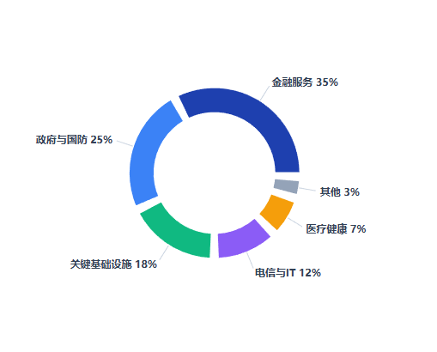
来源：QYResearch机械与设备研究中心。行业处于不断变动之中，最新数据请联系QYResearch咨询。
图. 行业共性需求强度
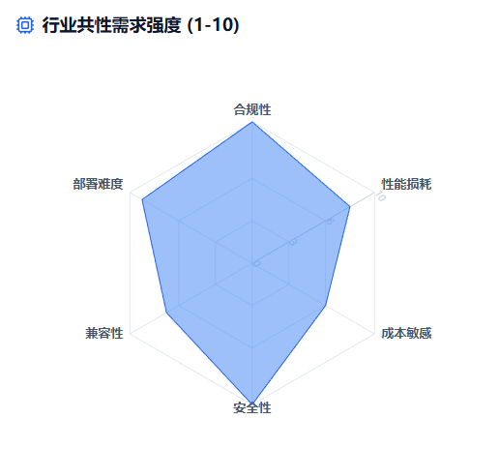
来源：QYResearch机械与设备研究中心。行业处于不断变动之中，最新数据请联系QYResearch咨询。
四：制造商竞争格局
第一，头部厂商主导、高集中度格局初步形成
量子加密卡市场整体规模仍处于成长早期，制造商数量有限，竞争呈现明显的“头部集中”特征。具备量子随机数源、自主安全芯片架构以及密码系统集成能力的厂商，率先卡位政务、金融和军工等高安全等级场景，形成较高的进入壁垒。头部厂商在认证资质、项目经验和客户信任度方面具备明显优势，中小厂商短期内难以通过单一产品突破这一壁垒。
第二，技术路线分化但底层能力趋同
不同厂商在产品宣传上存在“量子随机源主导”“后量子密码融合”“量子+经典混合架构”等差异化表述，但在实际工程层面，竞争焦点高度集中于随机性质量、密钥管理安全性、系统稳定性和接口兼容能力。真正拉开差距的并非概念标签，而是量子熵源稳定性、抗侧信道设计、驱动与系统适配成熟度等底层工程能力。
第三，项目制与生态绑定决定竞争结果
当前量子加密卡的主要订单仍以项目制为主，往往与整套密码系统、量子通信网络或信息安全平台捆绑交付。厂商是否能够进入主流系统集成商、密码服务商和行业解决方案生态，直接决定其市场份额。相比单卡销售能力，长期项目合作关系和联合方案能力正在成为更关键的竞争要素。
第四，竞争正由“单卡能力”向“平台与服务能力”演进
随着下游用户对长期运维、算法升级和合规持续性的重视，制造商竞争正从硬件性能比拼，逐步转向“量子安全平台化能力”。能够提供持续算法更新、远程管理、与云和数据中心架构深度融合的厂商，更有可能在下一阶段竞争中扩大领先优势，而单纯依赖硬件出货的厂商，其成长空间将受到明显约束。

